Озонолиз двойной связи углерод-азот в синтезе органических пероксидов
Фоменков Д.И.,¹ Будехин Р.А.,^{1,2} Ярёменко И.А., ^{1,2} Терентьев А.О.^{1,2}
Аспирант, 3 года обучения
¹Институт органической химии им. Н.Д. Зелинского РАН, Москва, Россия
²Российский химико-технологический университет им. Д.И. Менделеева, Москва, Россия
E–mail: cpl.fom@gmail.ru
Озонолиз алкенов – классическая реакция органического синтеза, нашедшая своё применение в синтезе карбонильных соединений, ацеталей и кеталей, спиртов, карбоновых кислот и их производных. Помимо вышесказанного, озонолиз алкенов является одним из столпов химии органических пероксидов, открывшим доступ к широчайшему разнообразию циклических и ациклических пероксидных структур [1]. Однако, существенным недостатком олефинов как исходных соединений для озонолиза является принципиальная возможность образования нескольких карбонил оксидов из одного исходного соединения, что влечет за собой снижение селективности.
Долгое время в тени успеха озонолиза алкенов находились не менее интересные субстраты, превосходящие алкены как по селективности образования реакционноспособного интермедиата Криге (карбонил оксида), так и по доступности. В середине 90-х годов прошлого века Карл Грисбаум с коллегами продемонстрировали потенциал озонолиза эфиров оксимов в синтезе несимметричных циклических пероксидов [2]. На основе открытого ими процесса было синтезировано множество структур, зарекомендовавших себя, в частности, с точки зрения противомалярийной активности.
Упомянутый выше успех в озонолизе эфиров оксимов, к сожалению, не изменил общих представлений об озоне как о специфическом реагенте для расщепления кратных углерод-углеродных связей. Существенное количество классов соединений, содержащих иминный фрагмент, до сих пор исключено из рассмотрения в качестве исходных соединений для озонолиза в синтезе органических пероксидов.

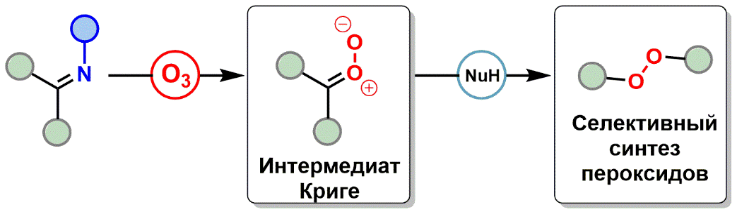
Схема 1. Озонолиз соединений содержащих иминный фрагмент.

В настоящей работе представлены новые возможности применения озона для синтеза пероксидов. Исследован озонолиз широкого ряда соединений, содержащих фрагмент C=N. На основе полученных результатов, разработан метод синтеза востребованных в органическом синтезе пероксидов из доступных и не требовательных к условиям хранения производных карбонильных соединений.

Работа выполнена при финансовой поддержке гранта РНФ 21-43-04417

Литература
- Fisher T. J., Dussault P. H. Alkene ozonolysis //Tetrahedron. 2017. Vol. 73(30)., P. 4233-4258.
- Griesbaum K. et al. Ozonolyses of O‐alkylated ketoximes in the presence of carbonyl groups: a facile access to ozonides //Liebigs Annalen. 1997. Vol 1997(7)., P. 1381-1390.

